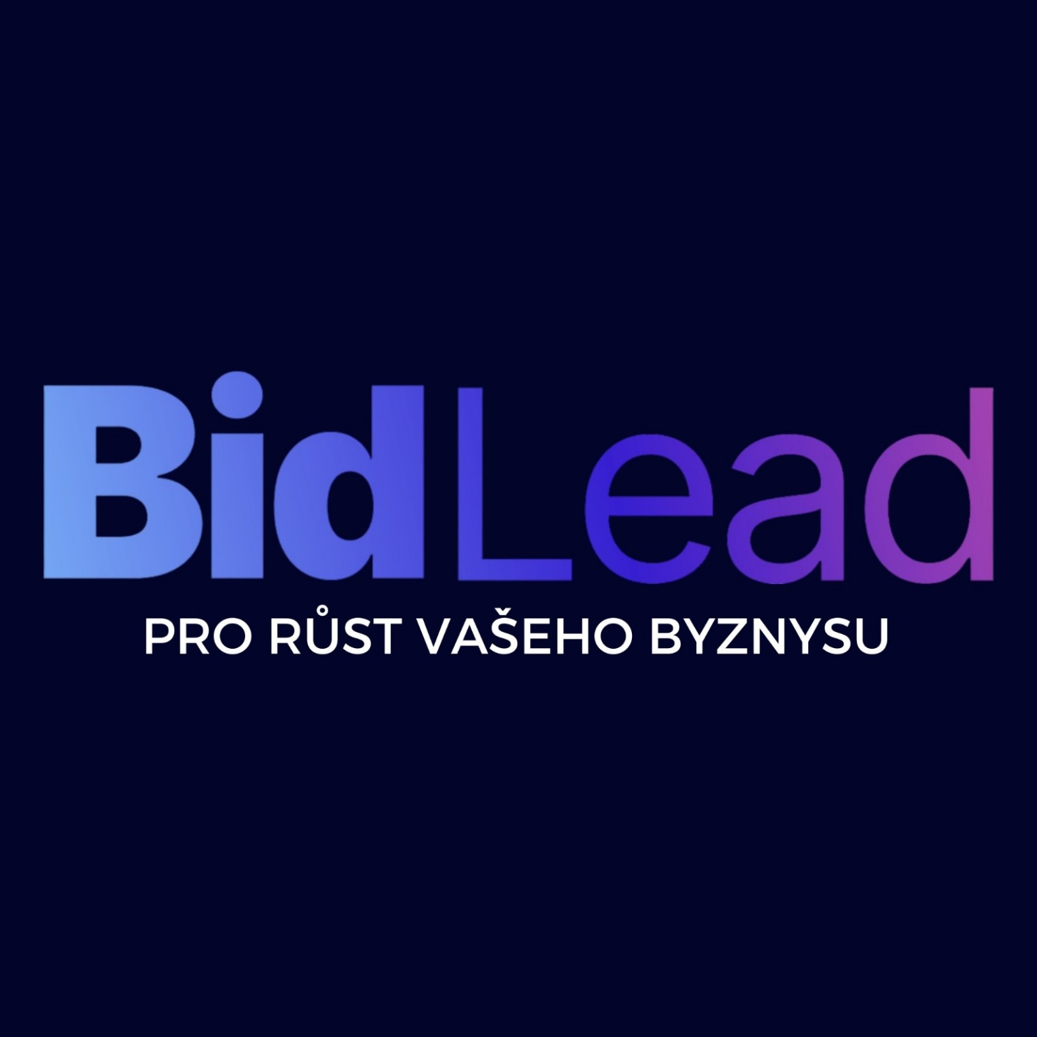

# SMLOUVA O SPOLUPRÁCI

uzavřená dle § 1746 odst. 2 zákona č. 89/2012 Sb., občanský zákoník

## 1. Smluvní strany

Poskytovatel:  
Obchodní firma: BidLead  
Jméno: Kamila Bidlasová, fyzická osoba podnikající dle živnostenského zákona  
Sídlo: Jablonec nad Nisou, 468 01  
IČO: 23081694  
Email: info@bidlead.cz  
Telefon: 774 328 147  
(dále jen „Poskytovatel“)

Klient:  
Obchodní firma: ………………………………………….  
Sídlo: ………………………………………………………  
IČO: ………………………………………………………  
Zastoupený: …………………………………………..  
Email: ……………………………………………………  
(dále jen „Klient“)

## 2. Předmět smlouvy

Poskytovatel se zavazuje poskytovat Klientovi služby v oblasti generování obchodních kontaktů (leadů) na potenciální zákazníky, kteří projevili zájem o služby Klienta a souhlasili s kontaktováním. Klient se zavazuje za tyto služby hradit sjednanou cenu dle platného ceníku. Rozsah služeb je stanoven tarifní nabídkou Poskytovatele nebo individuální domluvou stran.

## 3. Doba trvání smlouvy

Tato smlouva se uzavírá na dobu určitou 12 měsíců. První měsíc je zkušební a nezávazný. Od druhého měsíce je smlouva závazná pro celé období. Předčasné ukončení smlouvy ze strany Klienta je možné pouze po dohodě nebo po uhrazení smluvní sankce dle článku 6.

## 4. Cena a platební podmínky

Cena za služby je stanovena dle aktuálního ceníku Poskytovatele, který je dostupný na webu nebo přiložený k této smlouvě. Klient je povinen hradit cenu za služby měsíčně předem na účet Poskytovatele nejpozději den před zahájením měsíční kampaně.

## 5. Povinnosti smluvních stran

Poskytovatel se zavazuje:  
- dodávat leady v rozsahu a kvalitě dle sjednaného tarifu,  
- chránit osobní údaje dle GDPR,  
- informovat Klienta o průběhu kampaní.  
  
Klient se zavazuje:  
- uhradit služby dle sjednaných podmínek,  
- využívat získané kontakty výhradně za účelem obchodní komunikace,  
- dodržovat Všeobecné obchodní podmínky BidLead.  
- dodat veškeré nezbytné podklady pro propagaci nejpozději spolu s platbou za daný měsíc.

## 6. Smluvní pokuta a prodlení

V případě porušení povinnosti Klienta uhradit cenu za služby má Poskytovatel právo účtovat smluvní pokutu ve výši 100 % všech zbývajících měsíčních plateb. Zároveň má Poskytovatel právo účtovat úrok z prodlení ve výši 0,05 % z dlužné částky za každý den prodlení.

## 7. Způsob předávání leadů

Leady budou předávány v elektronické podobě na e-mail Klienta nebo jinou dohodnutou formou. Každý lead obsahuje jméno, kontakt a potvrzení zájmu o službu.

## 8. Všeobecné obchodní podmínky

Smluvní strany výslovně prohlašují, že se seznámily s Všeobecnými obchodními podmínkami Poskytovatele, které tvoří nedílnou součást této smlouvy.

## 9. Závěrečná ustanovení

Tato smlouva nabývá účinnosti dnem podpisu oběma smluvními stranami. Je vyhotovena ve dvou stejnopisech, z nichž každá strana obdrží jeden.  
Právní vztahy se řídí právním řádem České republiky. Případné spory budou řešeny u věcně a místně příslušného soudu podle sídla Poskytovatele.

V ..........................................., dne ............................

Za Poskytovatele: Za Klienta:

........................................ ........................................

Kamila Bidlasová jméno a funkce

Majitelka BidLead